Министерство образования и науки Российской Федерации

Федеральное государственное бюджетное образовательное учреждение

высшего образования

«Ульяновский государственный технический университет»

Кафедра: «Вычислительная техника»

Лабораторная работа №4

«Регистрация и авторизация пользователей»

Выполнил студент

группы ИВТАСбд-12

Худойдотов Н. Ш.

Ульяновск, 2022

**Оглавление**

**Постановка задачи** 3

**Особенности реализации** 3

**Интерфейс** 4

**Листинг кода** 7

**Выводы о проделанной работе** 11

**Список литературы** 11

# **Постановка задачи**

Реализовать на сайте регистрацию и авторизацию пользователей, а также разделение пользователей на администраторов и обычных, у администратора должна присутствовать админ панель, доступ к которой имеет только он, в админ панели есть возможность редактировать и удалять пользователей, также должна быть страница профиля в которой сам пользователь может поменять пароль, логин или аватар по желанию. Нужные элементы должны динамически изменятся в зависимости от пользователя и его уровня доступа.

# **Особенности реализации**

Для разработки были использованы следующие технологии: PHP, HTML5, CSS3, SQL, MySQL, а также локальный сервер Open Server. Весь серверный код был написан на PHP, для занесения пользователей в базу данных был использован язык запросов SQL, для удобства представления и хранения БД была использована СУБД MySQL. За основу для реализации регистрации и авторизации были использованы PHP сессии. Для работы с БД использовался паттерн сингл-тон и один класс с уже готовыми реализованными функциями для выполнения запросов.

# **Интерфейс**

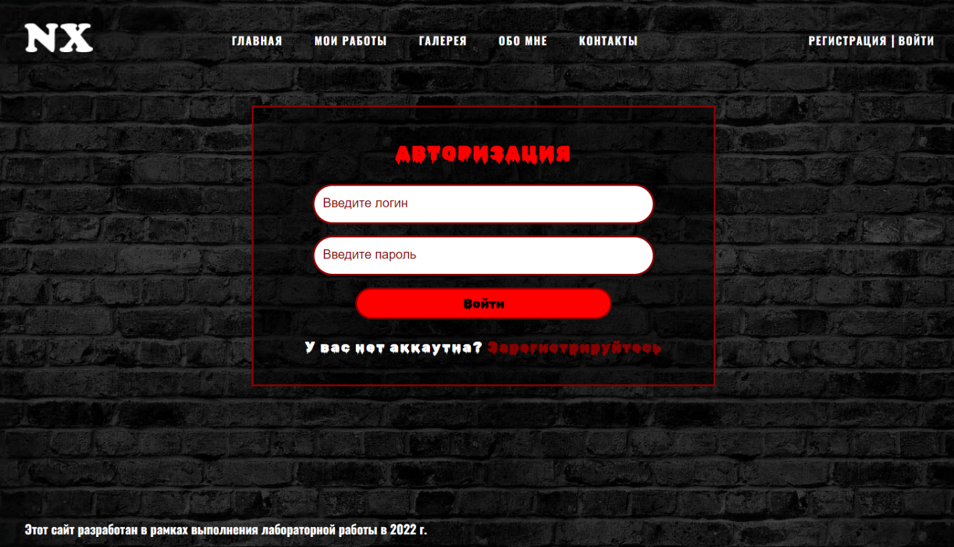

Рис. 1 – страница регистрации



Рис. 2 – страница авторизации

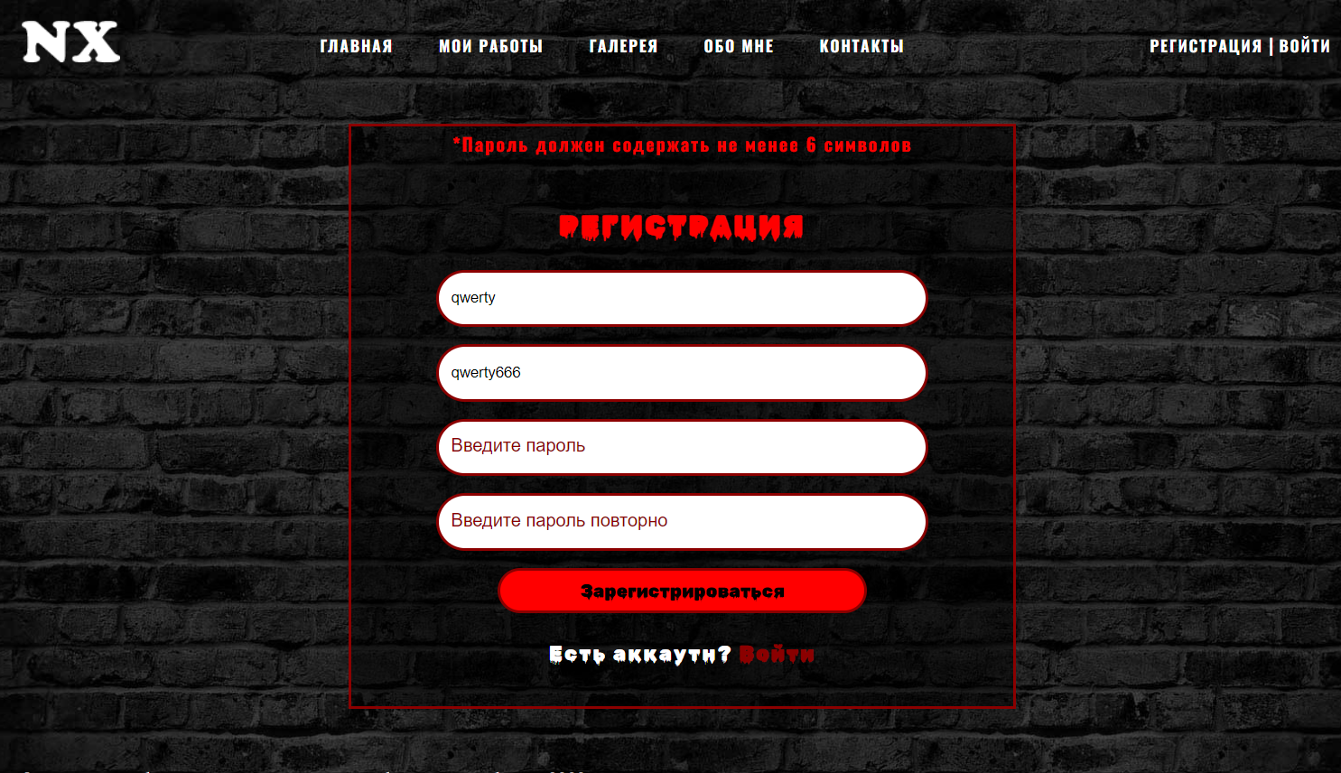

Рис. 3 – ошибка регистрации

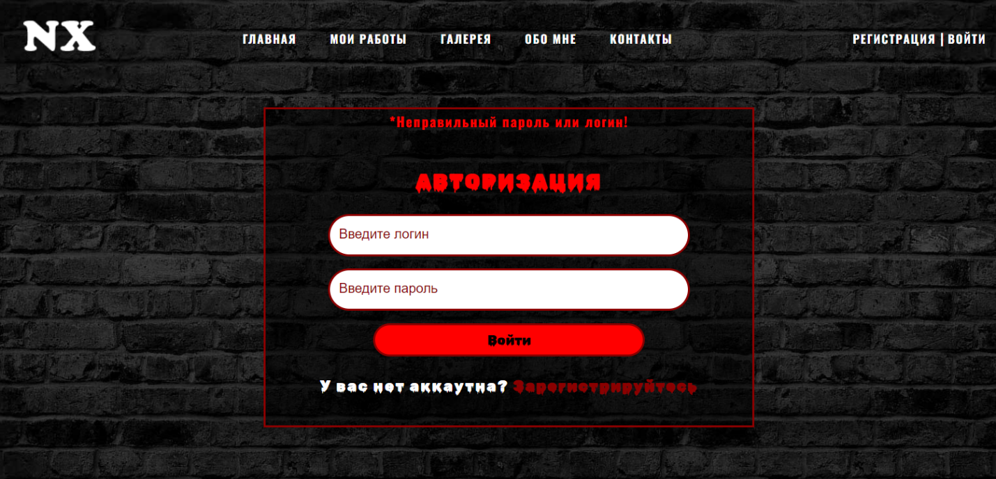

Рис. 4 – ошибка авторизации

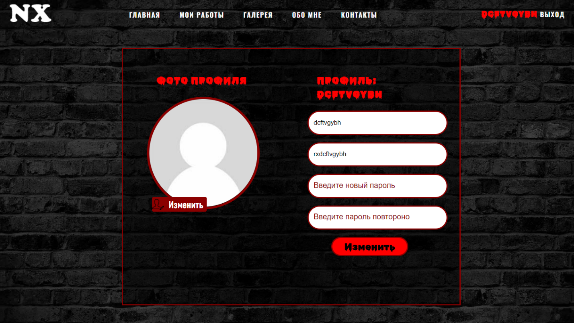

Рис. 5 – страница после авторизации

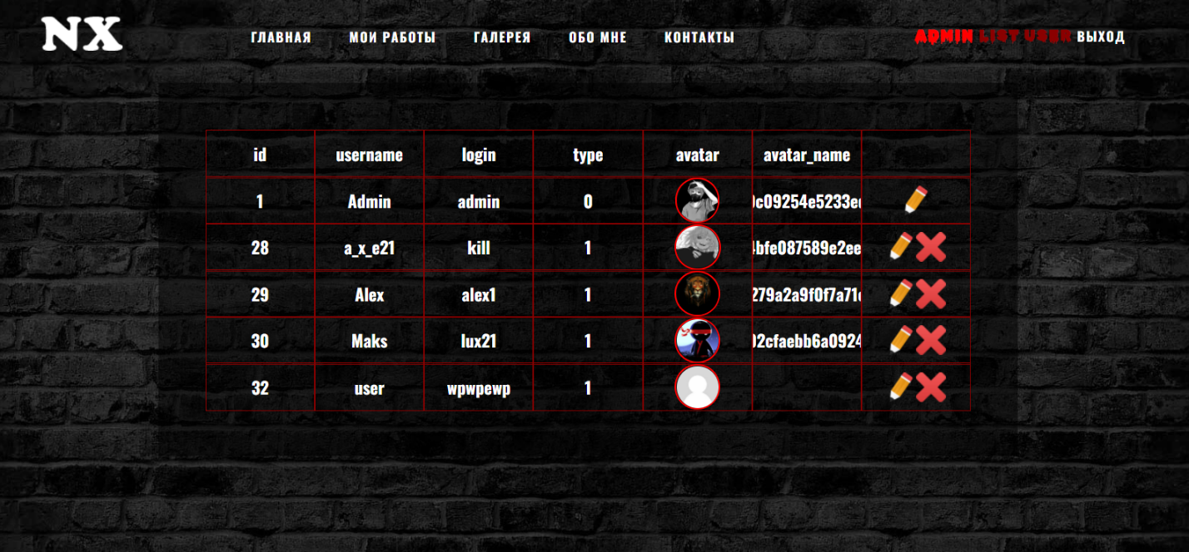

Рис. 6 – админ панель

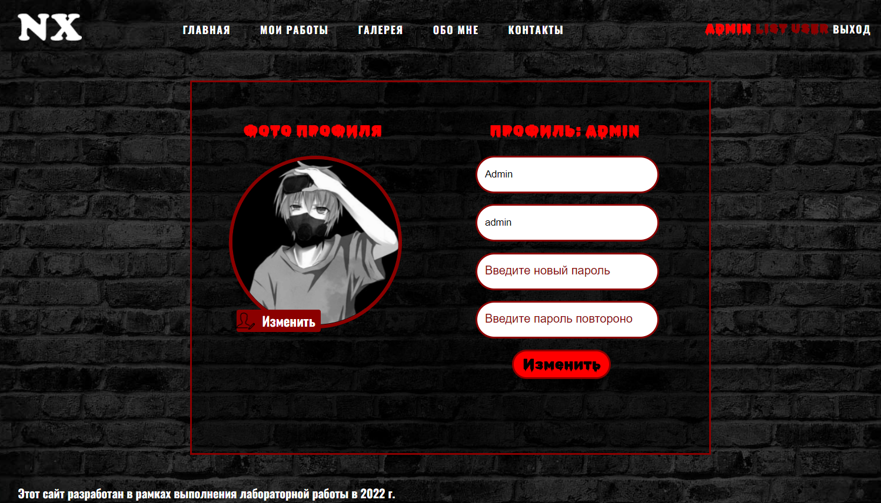

Рис. 6 – профиль админа

# **Листинг кода**

Регистрация и вывод ошибок

*<?php  
if* (*isset*($_SESSION["error-message"]) && $_SESSION["error-message"]) {  
 *echo* "<p class='error-message'>" . $_SESSION["error-message"] . "</p>";  
}  
*unset*($_SESSION["error-message"]);  
*?>*<h2 *class*="form-title">Регистрация</h2>  
<form *action*="../server/signup.php" *method*="post" *enctype*="multipart/form-data" *class*="signup">  
 <input *type*="text" *placeholder*="Введите имя" *name*="username" *class*="field" *value*="*<?php if* (*isset*($username)) {  
 *echo* $username;} *?>*">  
 <input *type*="text" *placeholder*="Введите логин" *name*="login" *class*="field" *value*="*<?php if* (*isset*($login)) {  
 *echo* $login;} *?>*">  
 <input *type*="password" *placeholder*="Введите пароль" *name*="password" *class*="field">  
 <input *type*="password" *placeholder*="Введите пароль повторно" *name*="password_conf" *class*="field">  
 <input *type*="submit" *value*="Зарегистрироваться" *name*="submit" *class*="submit">  
</form>

Авторизация и вывод ошибок

*<?php  
if* (*isset*($_SESSION["error-message2"]) && $_SESSION["error-message2"]) {  
 *echo* "<p class='error-message'>" . $_SESSION["error-message2"] . "</p>";  
}  
*unset*($_SESSION["error-message2"]);  
*?>*<h2 *class*="form-title">Авторизация</h2>  
<form *action*="../server/signin.php" *method*="post" *enctype*="multipart/form-data" *class*="signup">  
 <input *type*="text" *placeholder*="Введите логин" *name*="login" *class*="field">  
 <input *type*="password" *placeholder*="Введите пароль" *name*="password" *class*="field">  
 <input *type*="submit" *value*="Войти" *name*="submit" *class*="submit">  
</form>

Скрипт выхода из аккаунта

*<?php*session_start();  
*unset*($_SESSION["auth"]);  
*unset*($_SESSION["username"]);  
header("location: ../index.php");

Скрипт удаления пользователя

*<?php*session_start();  
*include_once* "../server/db.class.php";  
DB::getInstance();  
$query = "DELETE FROM `users` WHERE `id`=" . $_GET['id'];  
DB::query($query);  
header("location: ../pages/listuser.php");

Скрипт редактирование пользователя админом

*<?php*session_start();  
*include_once* "./db.class.php";  
DB::getInstance();  
$id = htmlspecialchars($_POST['id']);  
$username = htmlspecialchars($_POST['username']);  
$login = htmlspecialchars($_POST['login']);  
$type = htmlspecialchars($_POST['type']);  
$password = htmlspecialchars($_POST['password']);  
$pass = "";  
*if* (!*empty*($password)) {  
 $pass = ",`password` = MD5('$password')";  
}  
  
$query = "UPDATE `users` SET `username` = '$username', `login` = '$login', `user_type` = '$type'" . $pass . "WHERE id='$id'";  
DB::query($query);  
header("location: ../pages/listuser.php");

Скрипт редактирование профиля

*<?php*session_start();  
*include_once* "./db.class.php";  
DB::getInstance();  
$_SESSION["error-message"] = "";  
$username = htmlspecialchars($_POST['username']);  
$login = htmlspecialchars($_POST['login']);  
$currentLogin = $_GET['login'];  
$password = htmlspecialchars($_POST['password']);  
$password_conf = htmlspecialchars($_POST['password_conf']);  
$query = "SELECT * FROM `users` WHERE `login` = '$currentLogin'";  
$avaCheckResult = DB::query($query);  
$_SESSION['avatar'] = DB::fetch_array($avaCheckResult)['avatar_name'];

*if* ($password !== $password_conf) {  
 $_SESSION["error-message"] = "*Пароли не совпадают!";  
}  
  
*if* (strlen($password) < 5 && !*empty*($password)) {  
 $_SESSION["error-message"] = "*Пароль должен содержать не менее 6 символов";  
}  
  
*if*(*empty*($username)) {  
 $_SESSION["error-message"] = "*Поле имя не может быть пустым!";  
}  
  
*if* (*empty*($login)) {  
 $_SESSION["error-message"] = "*Поле логин не может быть пустым!";  
}  
  
*if* (!$_SESSION["error-message"]) {  
 $strPass = "";  
 $strQueryAvatar = "";  
 *if* (!*empty*($password)) {  
 $strPass = ",`password` = MD5('$password')";  
 }  
 *if* (is_uploaded_file($_FILES['avatar']['tmp_name'])) {  
 $typeFile = "";  
 *if* ($_FILES['avatar']['type'] = 'image/jpeg') {  
 $typeFile = ".jpg";  
 }  
  
 $uploadNameFile = md5(time() . $_FILES['avatar']['name']);  
 $uploadDirFile = $_SERVER["DOCUMENT_ROOT"] . "/allLabs/uploads/";  
 $uploadAvatar = $uploadDirFile . $uploadNameFile . $typeFile;  
 $truePathAvatar = "/allLabs/uploads/" . $uploadNameFile . $typeFile;  
 move_uploaded_file($_FILES['avatar']['tmp_name'], $uploadAvatar);  
 $strQueryAvatar = ", `avatar_name` = '$truePathAvatar'";  
 }  
  
 $query = "UPDATE `users` SET `username` = '$username', `login` = '$login'" . $strPass . $strQueryAvatar . "WHERE `login` = '$currentLogin'";  
 $_SESSION['username'] = $username;  
 $_SESSION['login'] = $login;  
 DB::query($query);  
 $query = "SELECT * FROM `users` WHERE `login` = '$currentLogin'";  
 $avaCheckResult = DB::query($query);  
 $_SESSION['avatar'] = DB::fetch_array($avaCheckResult)['avatar_name'];  
}  
  
header("location: ../pages/profile.php");

Динамический header

<ul *class*="sign-up">  
 <li>  
 *<?php if* (!*isset*($_SESSION["auth"])) {  
 *echo* "<a href='/allLabs/pages/registration.php'>Регистрация</a>";  
 } *?>* </li>  
 <li>  
 *<?php if* (!*isset*($_SESSION["auth"])) {  
 *echo* "<span>|</span>";  
 } *?>* </li>  
 <li>  
 *<?php if* (!*isset*($_SESSION["auth"])) {  
 *echo* "<a href='/allLabs/pages/authorization.php'>Войти</a>";  
 } *?>* </li>  
 *<?php if* (*isset*($_SESSION["auth"])) {  
 *if*(*isset*($_SESSION['user_type']) && $_SESSION['user_type'] == 1) {  
 *echo* "<li><a href='/allLabs/pages/profile.php'><h3 class='admin-a'>" . $_SESSION["username"] . "</h3></a></li>";  
 }  
 *if* (*isset*($_SESSION['user_type']) && $_SESSION['user_type'] == 0) {  
 *echo* "<li><a href='/allLabs/pages/profile.php'><h3 class='admin-a'>" . $_SESSION["username"] . "</h3></a></li>";  
 *echo* "<li><a href='/allLabs/pages/listuser.php'><h3 class='list-a'>List user</h3></a></li>";  
 }  
 *echo* "<li><a href='/allLabs/server/signout.php'>Выход</a></li>";  
 }  
 *?>* <li>  
 <button *class*="menu-open">  
 <img *src*="/allLabs/images/icons/menu.svg" *alt*="open-menu">  
 </button>  
 </li>  
</ul>

# **Выводы о проделанной работе**

Серверная часть работает без ошибок, реализованы все основные задачи, клиентская часть также работает без ошибок, я познакомился со скриптовым языком PHP, языком запросов SQL и научился применять их на практике.

# **Список литературы**

1. WebReference [Электронный ресурс]. – Режим доступа:

URL: <https://webref.ru/>

1. HtmlBook [Электронный ресурс]. – Режим доступа:

URL: <http://htmlbook.ru/>

1. PHP [Электронный ресурс]. – Режим доступа:

URL: <https://www.php.net/docs.php>